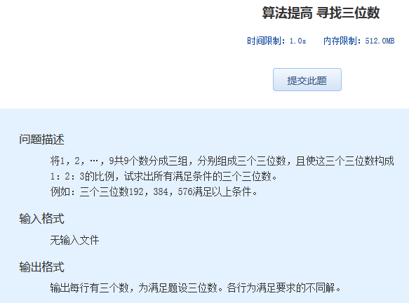 算法提高 寻找三位数
时间限制：1.0s 内存限制：512.0MB

问题描述
将1，2，…，9共9个数分成三组，分别组成三个三位数，且使这三个三位数构成
1：2：3的比例，试求出所有满足条件的三个三位数。
例如：三个三位数192，384，576满足以上条件。
输入格式
无输入文件
输出格式
输出每行有三个数，为满足题设三位数。各行为满足要求的不同解。

